Администрация Белохолуницкого муниципального района информирует заинтересованных лиц о наличии свободного муниципального имущества
и земельных участков на территории Белохолуницкого муниципального района
по состоянию на 01.07.2025 г.
№ | Наименование | Адрес (местоположение) | Технические характеристики | Примечание
1 | Здание участковой больницы: корпус №2 | Кировская область, р-н Белохолуницкий,  п. Дубровка  ул. Молодежная 2а | Здание брусчатое с обшивкой, одноэтажное,  268,5 кв. м., 1973г.п  43:03:320307:97 | 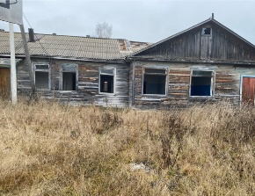
2 | Здание фельдшерско-акушерского пункта | Кировская область, р-н Белохолуницкий,  п. Дубровка, пер. Лесной, 5а | здание бревенчатое, одноэтажное,  58,4 кв.м., 1960г.,  43:03:320313:72 | 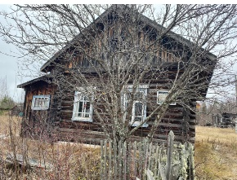
 | Земельный участок |  | 370 кв. м, 43:03:320301:115, для размещения фельдшерско-акушерского пункта
3 | Помещение  фельдшерско-акушерского пункта | Кировская область, р-н  Белохолуницкий  п. Боровка ул. Пролетарская,1 | Здание одноэтажное брусковое, 119,4 кв. м., 1952г  43:03:330102:136 | 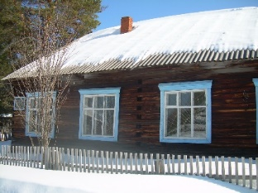
4 | Здание клуба | Кировская область, Белохолуницкий район,д.Юдино, ул. Советская 7 | Здание деревянное,  площадь -358,60 кв.м. 1974 г.п.  43:03:430401:196 | 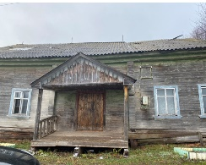
 | Земельный участок |  | площадь-840кв.м  для обслуживания здания дома культуры,  43:03:430401:94
5 | Здание склада | Кировская область, р-н  Белохолуницкий  с.Полом,  ул.Энгельса, 51 | Здание одноэтажное деревянное 23,70 кв. м., 1964 г.  43:03:410402:346 | 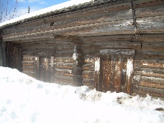
6 | Здание дома культуры | Кировская область, р-н  Белохолуницкийс. Сырьяны, ул. Советская, д. 41 | Здание деревянное одноэтажное площадь- 360,8 кв.м. 1967 г. п  43:03:440201:216 | 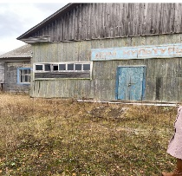
 | Земельный участок |  | площадь-3469кв.м  для размещения дома культуры  43:03:440201:111
7 | Производственное помещение | Кировская область, р-н  Белохолуницкий  г. Белая Холуница, ул. Глазырина д.4 | кирпичное, подвалплощадь 96,0 кв.м, 1989 г. в  43:03:310108:380 | 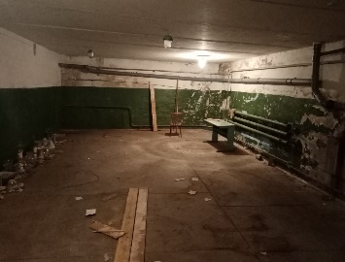
8 | Помещение | Кировская область, р-н  Белохолуницкий  г. Белая Холуница, ул. Глазырина д.4 | помещениена 1 этаже, площадь 6,83кв.м, 1989 г.в. ,  фотостудия | 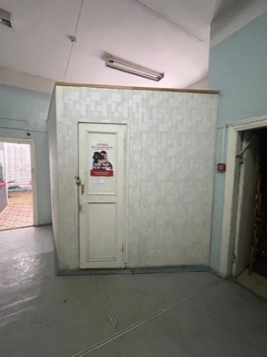
9 | Помещение | Кировская область, р-н  Белохолуницкий  г. Белая Холуница, ул. Глазырина д.4 | кирпичное на 2 этаже, площадь 13,8кв.м, 1989 г. в.,  офис | 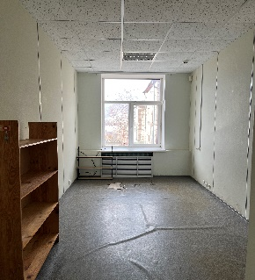
10 | Здание овощехранилища | Кировская область, р-н  Белохолуницкий,  г. Белая Холуница, ул. Чапаева, д. 1 | здание из сборных железобетонных блоков, площадь 76,4 кв.м 1997 г.п.  43:03:310163:88 | 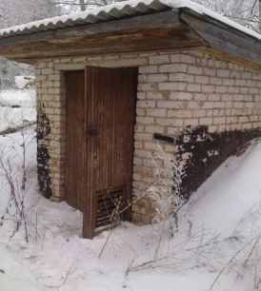
 | Земельный участок |  | Площадь 475 кв.м,  для размещения объектов здравоохранения (овощехранилище)  43:03:310163:232
 | Помещение  № 4 | Кировская область, р-н Белохолуницкий, г.Белая Холуница, ул.Ленина, 22 | кирпичное на 2 этаже,  Площадь 29,4 кв.м,  офис | 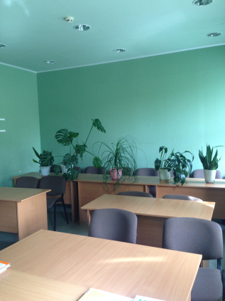
 | Помещение  № 8 | Кировская область, р-н Белохолуницкий, г.Белая Холуница, ул.Ленина, 22 | кирпичное на 2 этаже Площадь 28,0 кв.м,  офис | 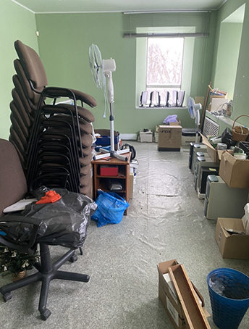
11 | Помещение № 2 | Кировская область, р-н  Белохолуницкий,  г. Белая Холуница, ул. Чапаева д. 3 | Помещение 592,3,  2-х этажное бревенчато-кирпичное  43:03:310163:100 | 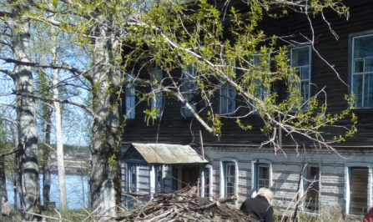
 | Земельный участок | Кировская область, г. Белая Холуница, ул. Чапаева, д. 3 | площадь 1269 кв.м., 43:03:310163:74  для размещения объектов здравоохранения
12 | Здание хозяйственного корпуса | Кировская область, р-н  Белохолуницкий,  г. Белая Холуница, ул. Смирнова, 21 | кирпичное одноэтажное, площадью 256,9 кв.м., 1966 г.п.  43:03:310221:171 | 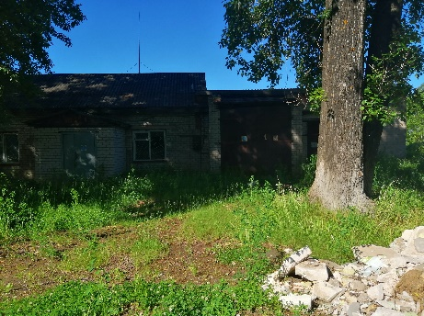
 | Земельный участок |  | 860 кв.м,  43:03:310221:414  предпринимательство
13 | Здание интерната | Кировская область, р-н  Белохолуницкий  д. Быданово, ул. Труда, д. 33а | Здание брусковое обшитое одноэтажное с кирпичным простоем площадь104,4 кв.м.1961г. п.  43:03:340102:259 | 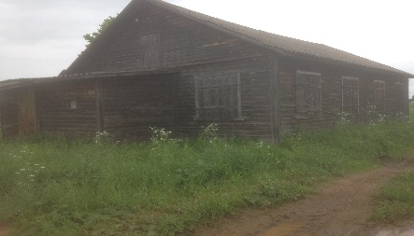
 | Земельный участок |  | площадь 352 кв.м для обслуживания здания интерната  43:03:340102:178
14 | Здание интерната | Кировская область, р-н  Белохолуницкийс.Сырьяны, ул.Советская, 38а | Здание кирпичное одноэтажное,  площадь 496,5 кв.м., 1977г.п.  43:03:440202:264
15 | Нежилое здание | Кировская область, р-н  Белохолуницкий  д. Пасегово  ул. Советская 21 | Нежилое одноэтажное здание, площадью 134.4кв.м., 43:03:350301:238 | 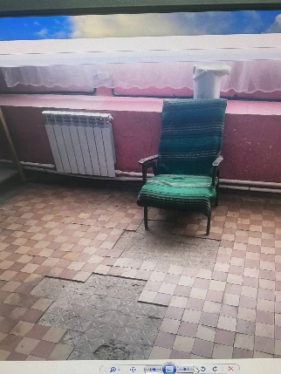
 | Земельный участок |  | площадь 700 кв. м.,  для обслуживания здания торгового назначения, 43:03:350301:29
16 | Нежилое здание | Кировская область, р-н  Белохолуницкий  г. Белая Холуница, ул. Ленина 5г, строение 24, промплощадка 1 | Здание материального склада с подвалом, одноэтажное, площадь 430,3 кв. м.  43:03:310222:33 | 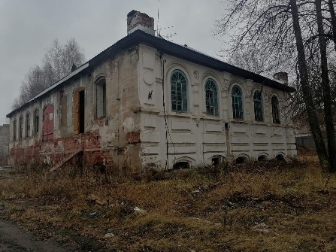
 | Земельный участок |  | 3207 кв. м., склады 43:03:310222:305

ЗЕМЕЛЬНЫЕ УЧАСТКИ
Месторасположение (адрес) | Площадь кв.м. | Кадастровый номер земельного участка | Разрешенное использование | Примечание
Кировская область, Белохолуницкий район  д. Ракалово,  ул. Дорожная, д. 40 | 1 626,00 | 43:03:430301:133 | для обслуживания здания дома культуры | 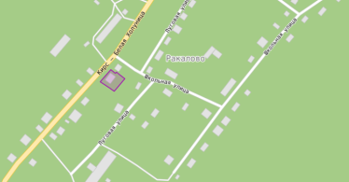
Кировская область,Белохолуницкий район,  п. Дубровка,  ул. Лесная, д.2 | 1161,00 | 43:03:320313:59 | назначение - здание школы искусств | 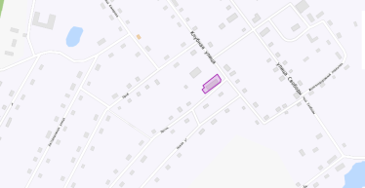
Кировская область,Белохолуницкий район, | 31000 | 43:03:350501:867 | Сельскохозяйственное производство | 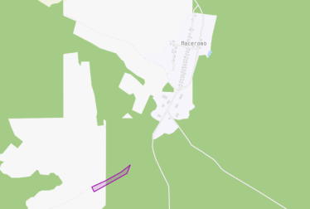
Кировская область, Белохолуницкий район, п.Дубровка | 42639 | 43:03:320307:36 | для размещения производственных объектов | 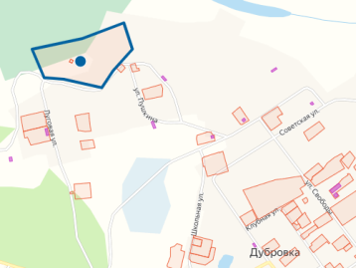
Кировская область, Белохолуницкий район, п.Дубровка, Ленина, д.11 | 2600 | 43:03:320314:76 | для производственных нужд (диспетчерская) | 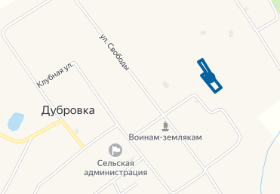
Кировская область, Белохолуницкий район, с.Троица | 8095 | 43:03:450101:392 | Строительная промышленность | 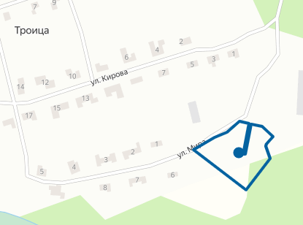
Кировская область, Белохолуницкий район, с.Прокопье | 71999 | 43:03:420103:19 | для ведения фермерского хозяйства( с правом строительства сельскохозяйственных производственных объектов) | 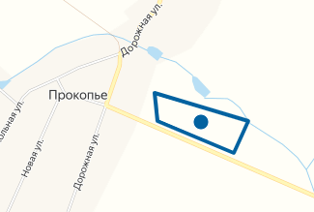
Кировская область, р-н  Белохолуницкий,  г. Белая Холуница, ул. Чапаева, д. 1 | 955 | 43:03:310163:233 | для размещения объектов здравоохранения (сквер) | 